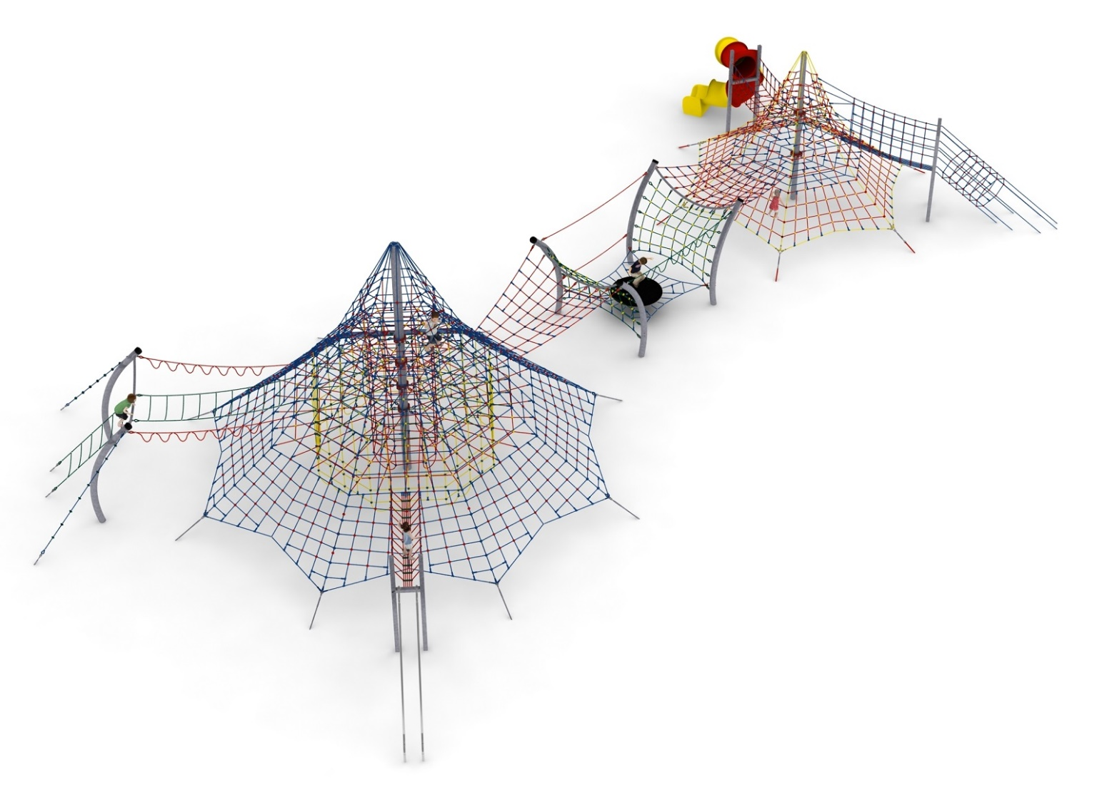
KONFIGURACJA ZŁOŻONA 16
Nr kat. 1116

Wymiary urządzenia:
Długość: 29,1 m
Szerokość: 15,8 m
Wysokość: 7 m
Przestrzeń minimalna: 33,3 x 19,8 m
Grupa wiekowa: od 5 do 14 lat
Wysokość swobodnego upadku: 3,0 m
Głębokość posadowienia: 1,0 m

Konfiguracja składa się z następujących urządzeń:
- Caliban nr kat. 209,
- Dodatek ŚLIZG RURKOWY nr kat. 209b,
- Dodatek SZYB ZEWNĘTRZNY nr kat. 209j,
- Dodatek SZYB WEWNĘTRZNY nr kat. 209k,
- Dodatek ŁOŚ nr kat. 209o,
- Deimos XL nr kat. 203,
- Dodatek TUNEL nr kat. 203d,
- Dodatek ZJEŻDZALNIA RUROWA nr kat. 203i,
- Przejście Ż-B-Ż nr kat. 203-ŻBŻ-209.

Standard wykończenia:
Konstrukcja ocynkowana ogniowo.

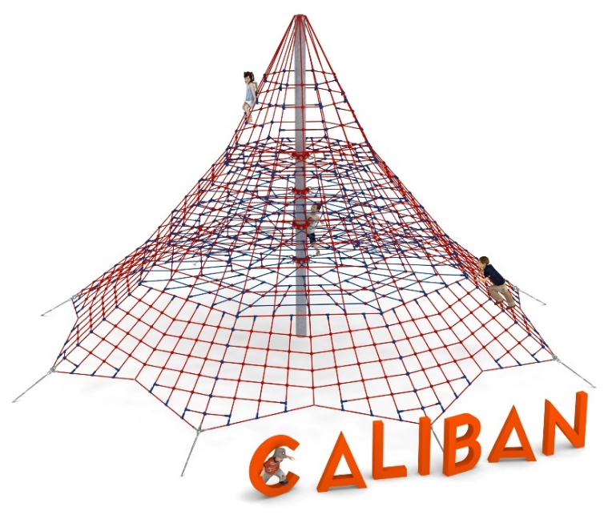
- Caliban nr kat. 209.

Wymiary urządzenia:
Długość: 12,3 m
Szerokość: 12,3 m
Wysokość: 7,0 m
Przestrzeń minimalna: okrąg o średnicy 13,8 m
Grupa wiekowa: od 5 do 14 lat
Wysokość swobodnego upadku: 2,0 m
Głębokość posadowienia: 1,0 m

Wytyczne dotyczące materiałów i technologii wykonania urządzenia.
Głównym elementem konstrukcyjnym jest 7 metrowy słup stalowy o średnicy 219,1 mm, który jest zabezpieczony przed korozją poprzez cynkowanie ogniowe. Konstrukcję linową tworzy osiem lin głównych zakotwionych w gruncie za pomocą stóp żelbetowych. Korektę naciągu umożliwiają ocynkowane ogniowo śruby rzymskie. Pomiędzy sąsiadującymi linami nośnymi rozpiętych jest osiem ścian linowych. Dodatkową atrakcją są linowe płaszczyzny poziome na wysokości 2,0, 2,75, 3,5 oraz 4,2 m. Sieć wykonana jest z liny poliamidowej, plecionej, klejonej wzmocnionej strunami stalowymi ocynkowanymi galwanicznie. Średnica liny wynosi 18 mm. Elementy łączące liny ze sobą wykonane są z tworzywa sztucznego i aluminium. Elementy łączące liny ze słupem wykonane są ze stali nierdzewnej i staliwa pomalowanego chlorokauczukiem.
- Dodatek ŚLIZG RURKOWY nr kat. 209b.

Wymiary urządzenia:
Długość: 7,9 m
Szerokość: 0,9 m
Wysokość: 3,0 m
Przestrzeń minimalna piramidy+ 20,0 m²
Grupa wiekowa: od 5 do 14 lat
Głębokość posadowienia: 1,0 m
Wysokość swobodnego upadku: 2,0 m

Wytyczne dotyczące materiałów i technologii wykonania urządzenia.
Głównym elementem dodatku jest ślizg rurkowy wykonany w całości ze stali kwasoodpornej w gatunku 0H18N9. Ślizg rurkowy tworzą dwie wygięte rury o średnicy 42,4 mm. Początek części startowej znajduje się na wysokości 2 m powyżej poziomu terenu. Elementy konstrukcyjne dodatku wykonane są z rury kwadratowej o przekroju 100x100 mm, które są zabezpieczone przed korozją poprzez cynkowanie ogniowe. Fundamenty wykonane są jako stopy żelbetowe posadowione na głębokości 1m. Przejście łączące ślizg z piramidą ma kształt litery V i jest wykonane z liny poliamidowej, plecionej, klejonej wzmocnionej strunami stalowymi ocynkowanymi galwanicznie. Średnica liny wynosi 18 mm. Elementy łączące liny ze sobą wykonane są z tworzywa sztucznego, stali nierdzewnej i aluminium.

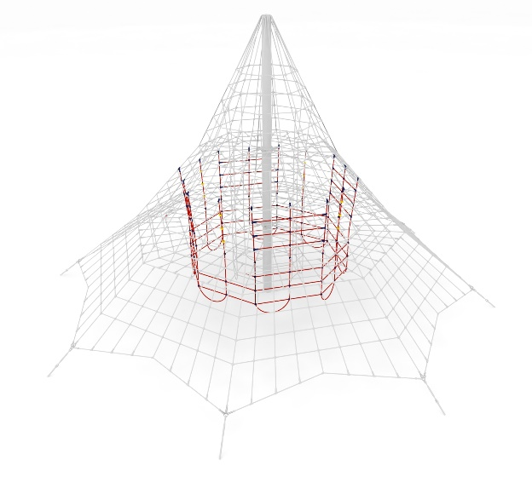
- Dodatek SZYB ZEWNĘTRZNY nr kat. 209j.

Wymiary urządzenia:
Długość: 4,4 m
Szerokość: 4,4 m
Wysokość: 2,8 m
Grupa wiekowa: od 5 do 14 lat

Wytyczne dotyczące materiałów i technologii wykonania urządzenia.
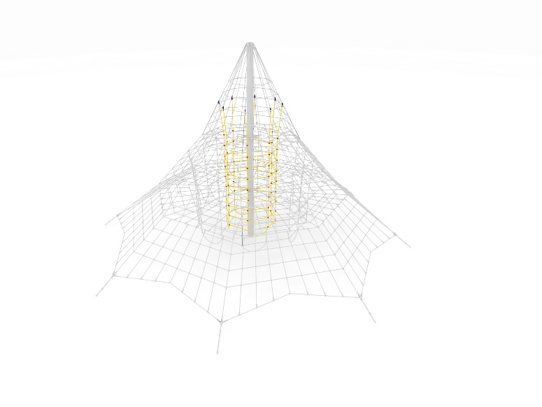
Dodatek szyb składa się z trzydziestu dwóch linek, które biegną w pionie od poziomu 0,5m do 3,3 m, oraz trzech okręgów rozmieszczonych na różnych wysokościach. Szyb wykonany jest z liny poliamidowej, plecionej, klejonej wzmocnionej strunami stalowymi ocynkowanymi galwanicznie. Średnica liny wynosi 18 mm. Elementy łączące liny ze sobą wykonane są z tworzywa sztucznego.

- Dodatek SZYB WEWNĘTRZNY nr kat. 209k.

Wymiary urządzenia:
Długość: 1,6 m
Szerokość: 1,6 m
Wysokość: 4,9 m
Grupa wiekowa: od 5 do 14 lat

Wytyczne dotyczące materiałów i technologii wykonania urządzenia.
Dodatek szyb składa się z ośmiu linek, które biegną w pionie od poziomu 0,5m do 5,4 m, oraz sześciu okręgów rozmieszczonych na różnych wysokościach. Szyb wykonany jest z liny poliamidowej, plecionej, klejonej wzmocnionej strunami stalowymi ocynkowanymi galwanicznie. Średnica liny wynosi 18 mm. Elementy łączące liny ze sobą wykonane są z tworzywa sztucznego.

- Dodatek ŁOŚ nr kat. 209o.

Wymiary urządzenia:
Długość: 6,4 m
Szerokość: 6,0 m
Wysokość: 3,0 m
Przestrzeń minimalna piramidy + 39,0 m²
Grupa wiekowa: od 5 do 14 lat
Głębokość posadowienia: 1,0 m
Wysokość swobodnego upadku: 3,0 m
Wytyczne dotyczące materiałów i technologii wykonania urządzenia.
Głównym elementem dodatku jest konstrukcja stalowa. Konstrukcja jest wykonana z rur okrągłych o średnicy 168,3 mm (słupy) oraz 60,3 mm (poprzeczka pozioma) i są zabezpieczone przed korozją poprzez cynkowanie ogniowe. Wysokość i szerokość konstrukcji wynosi po 3 m. Dodatkowy efekt wizualny osiągnięto poprzez wygięcie głównych elementów konstrukcyjnych – zastosowany promień gięcia R=2,85 m. Fundamenty wykonane są jako stopy żelbetowe posadowione na głębokości 1m. Wejście oraz przejście łączące konstrukcję stalową z piramidą jest wykonane z liny poliamidowej, plecionej, klejonej wzmocnionej strunami stalowymi ocynkowanymi galwanicznie. Średnica liny wynosi 18 mm. Elementy łączące liny ze sobą wykonane są z tworzywa sztucznego i aluminium.
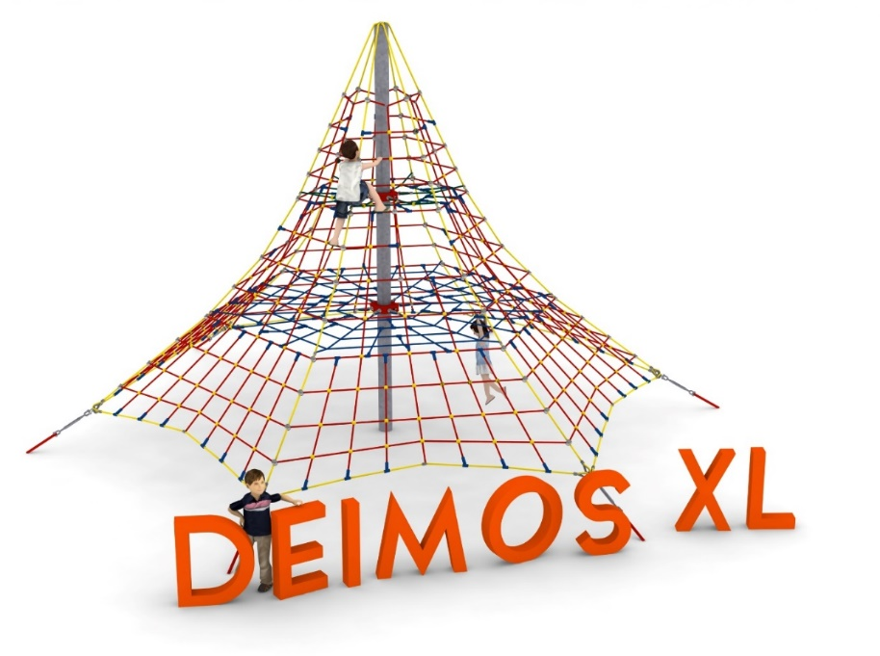
- Deimos XL nr kat. 203.

Wymiary urządzenia:
Długość: 8,7 m
Szerokość: 8,7 m
Wysokość: 5,0 m
Przestrzeń minimalna: okrąg o średnicy 11,0 m
Grupa wiekowa: od 5 do 14 lat
Wysokość swobodnego upadku: 1,6 m
Głębokość posadowienia: 0,8 m
Długość użytej liny: 336 m

Wytyczne dotyczące materiałów i technologii wykonania urządzenia.
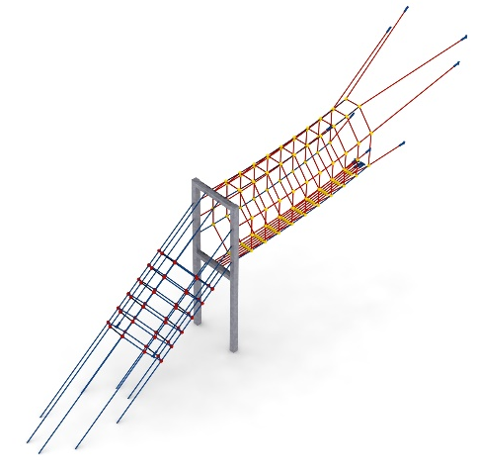
Głównym elementem konstrukcyjnym jest 5 metrowy słup stalowy o średnicy 168,3 mm, który jest zabezpieczony przed korozją poprzez cynkowanie ogniowe. Konstrukcję linową tworzy sześć lin głównych zakotwionych w gruncie za pomocą stóp żelbetowych. Korektę naciągu umożliwiają ocynkowane ogniowo śruby rzymskie. Pomiędzy sąsiadującymi linami nośnymi rozpiętych jest sześć ścian linowych. Dodatkową atrakcją są linowe płaszczyzny poziome na wysokości 1,6 i 3,0 m. Sieć wykonana jest z liny poliamidowej, plecionej, klejonej wzmocnionej strunami stalowymi ocynkowanymi galwanicznie. Średnica liny wynosi 18 mm. Elementy łączące liny ze sobą wykonane są z tworzywa sztucznego i aluminium. Elementy łączące liny ze słupem wykonane są ze stali nierdzewnej i staliwa. Staliwo zabezpieczone jest przed korozją poprzez pomalowanie farbą chlorokauczukową.

- Dodatek TUNEL nr kat. 203d.

Wymiary urządzenia:
Długość: 7,3 m
Szerokość: 1,2 m
Wysokość: 3,0 m
Przestrzeń minimalna piramidy+ 20,8m²
Grupa wiekowa: od 5 do 14 lat
Głębokość posadowienia: 1,0 m
Wysokość swobodnego upadku: 3,0 m

Wytyczne dotyczące materiałów i technologii wykonania urządzenia.
Elementy konstrukcyjne dodatku wykonane są z rury kwadratowej o przekroju 100x100 mm, które są zabezpieczone przed korozją poprzez cynkowanie ogniowe. Fundamenty wykonane są jako stopy żelbetowe posadowione na głębokości 1m. Główną atrakcją dodatku jest tunel linowy w kształcie litery O. Tunel pełni funkcje wejścia z poziomu gruntu na konstrukcję stalową. Przejście łączące konstrukcję stalową z piramidą ma kształt litery O. Wejście oraz przejście wykonane są z liny poliamidowej, plecionej, klejonej wzmocnionej strunami stalowymi ocynkowanymi galwanicznie. Średnica liny wynosi 18 mm. Elementy łączące liny ze sobą wykonane są z tworzywa sztucznego, stali nierdzewnej i aluminium.
- Dodatek ZJEŻDŻALNIA RUROWA nr kat. 203i.

Wymiary urządzenia:
Długość: 5,5 m
Szerokość: 2,5 m
Wysokość: 3,0 m
Przestrzeń minimalna piramidy + 22 m²
Grupa wiekowa: od 5 do 14 lat
Głębokość posadowienia: 1,0 m
Wysokość swobodnego upadku: 2,15 m

Wytyczne dotyczące materiałów i technologii wykonania urządzenia.
Głównym elementem dodatku jest spiralna zjeżdżalnia rurowa wykonana z polietylenu. Początek części startowej znajduje się na wysokości 2,15 m powyżej poziomu terenu. Elementy konstrukcyjne dodatku wykonane są z rury kwadratowej o przekroju 100x100 mm, które są zabezpieczone przed korozją poprzez cynkowanie ogniowe. Fundamenty wykonane są jako stopy żelbetowe posadowione na głębokości 1m. Przejście łączące ślizg z piramidą ma kształt litery U i jest wykonane z liny poliamidowej, plecionej, klejonej wzmocnionej strunami stalowymi ocynkowanymi galwanicznie. Średnica liny wynosi 18 mm. Elementy łączące liny ze sobą wykonane są z tworzywa sztucznego i aluminium.

- Przejście Ż-B-Ż nr kat. 203-ŻBŻ-209.

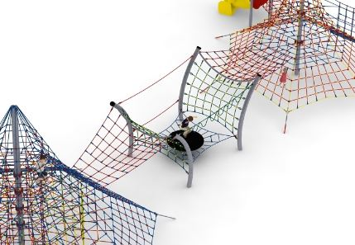
Wymiary urządzenia:
Długość: 11,7 m
Szerokość: 3,2 m
Wysokość: 3,0 m
Przestrzeń minimalna:
Przestrzeń minimalna piramid + 48m²
Grupa wiekowa: od 5 do 14 lat
Głębokość posadowienia: 1,0 m
Wysokość swobodnego upadku: 3,0 m

Wytyczne dotyczące materiałów i technologii wykonania urządzenia.
Głównym elementem dodatku jest konstrukcja stalowa. Konstrukcja jest wykonana z rur okrągłych o średnicy 168,3 mm (słupy) oraz 60,3 mm (poprzeczka pozioma) i są zabezpieczone przed korozją poprzez cynkowanie ogniowe. Wysokość i szerokość konstrukcji wynosi po 3 m. Dodatkowy efekt wizualny osiągnięto poprzez wygięcie głównych elementów konstrukcyjnych – zastosowany promień gięcia R=2,85 m. Dodatkową atrakcją jest batut rozpięty na konstrukcji linowej. Batut jest wykonany z gumowej membrany zbrojonej włóknem poliamidowym w dwóch kierunkach. Średnica membrany wynosi 1,4 m, grubość 10 mm. Komunikację pomiędzy batutem a piramidami umożliwiają siatki poziome rozpięte pomiędzy konstrukcja stalową a piramidami. Fundamenty wykonane są jako stopy żelbetowe posadowione na głębokości 1m. Wejście oraz przejście łączące konstrukcję stalową z piramidą jest wykonane z liny poliamidowej, plecionej, klejonej wzmocnionej strunami stalowymi ocynkowanymi galwanicznie. Średnica liny wynosi 18 mm. Elementy łączące liny ze sobą wykonane są z tworzywa sztucznego i aluminium.

Opcjonalne malowanie.
Konstrukcja urządzenia na życzenie klienta może zostać pomalowana metodą proszkową lub natryskową „na mokro” wg palety RAL.

Obszar upadku urządzenia powinien zostać wykonany na nawierzchni zgodnie z normą PN EN 1176- 1:2017. Do wykonania montażu niezbędna jest możliwość dojazdu ciężkiego sprzętu budowlanego.

W trosce o bezpieczeństwo dzieci oraz jakość urządzeń wymaga się, aby urządzenia posiadały certyfikat na zgodność z normami PN EN 1176-1:2017, PN EN 1176-3:2017, PN EN 1176-11:2014-11, wydane w systemie akredytowanym przez Państwowe Centrum Akredytacji lub krajowej jednostki akredytującej pozostałych Państw członkowskich, zgodnie z Rozporządzeniem Parlamentu Europejskiego i Rady Unii Europejskiej (WE) nr 765/2008”.

